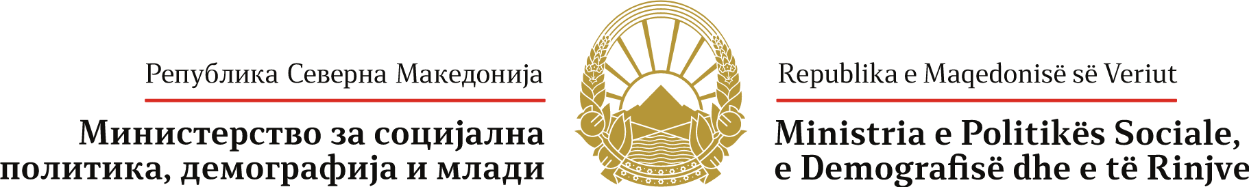


REPUBLIKA E MAQEDONISË SË VERIUT
MINISTRIA E POLITIKËS SOCIALE, DEMOGRAFISË DHE E TË RINJËVE
Projekti i Dytë për Përmirësimin e Shërbimeve Sociale
THIRRJE PUBLIKE DREJTUAR KOMUNAVE DHE KOMUNAVE NË QYTETIN E SHKUPIT NË REPUBLIKËN E MAQEDONISË SË VERIUT
PËR SHPREHJE INTERESI PËR APLIKIM PËR GRANT PËR ZHVILLIMIN E SHËRBIMEVE SOCIALE
Ministria për Politika Sociale, Demografisë dhe e të Rinjëve shpall thirrje publike drejtuar të gjitha komunave në Republikën e Maqedonisë së Veriut për shprehje interesi për pjesëmarrje në realizimin e “Projektit të Dytë për Përmirësimin e Shërbimeve Sociale”, i cili financohet nga një hua e Bankës Botërore.
Qëllimi kryesor i projektit është zhvillimi dhe përmirësimi i cilësisë së shërbimeve sociale në nivel lokal, në përputhje me nevojat e qytetarëve, si dhe rritja e qasjes në shërbime për kategoritë e cenueshme të popullsisë – personat e moshuar, personat me aftësi të kufizuara dhe persona të tjerë në rrezik social.
Komunat, në partneritet me ofrues potencialë të shërbimeve sociale, do të kenë mundësi të aplikojnë për grante të destinuara për projektet për zhvillimin e shërbimeve në vijim:
- Shërbime në shtëpi – Ndihmë dhe përkujdesje në shtëpi
- Shërbime në komunitet, duke përfshirë:
  - Qendër ditore për persona me aftësi të kufizuara
  - Qendër ditore për persona me aftësi të kufizuara me punë individuale
  - Qendër ditore për persona të moshuar
  - Qendër ditore për persona të moshuar me përfshirje në plakje aktive

Të gjitha komunave që do të shprehin interes do t’u ofrohet mbështetje profesionale nga Njësia për Menaxhimin e Projektit, me qëllim që përgatitja e aplikimeve për grante të bëhet në kohë dhe në mënyrë cilësore.
Informacione më të detajuara për thirrjen janë të disponueshme në ueb faqen e Ministrisë për Politikë Sociale, Demografi dhe e të rinjëve (www.mtsp.gov.mk) si dhe në ueb-faqen e Projektit për Përmirësimin e Shërbimeve Sociale (www.ssip.mk).
Formulari për shprehje interesi mund të shkarkohet në këtë link:
https://www.ssip.mk/wp-content/uploads/2025/07/formular-za-interes-mk-al.docx
Formulari i plotësuar duhet të regjistrohet në arkivë, të nënshkruhet dhe të vuloset, dhe më pas kopja e skanuar të dërgohet me e-mail në adresën: info.ssip@mtsp.gov.mk
Fundit për shprehje interesi: 30.07.2025- 04.08.2025
Për çdo informacion shtesë, mund të kontaktoni:
Gjurgjica Gavrillovski – Koordinatore për administrimin e granteve
gjurgjica.gjorgjevska@mtsp.gov.mk
tel: 071 317 386

